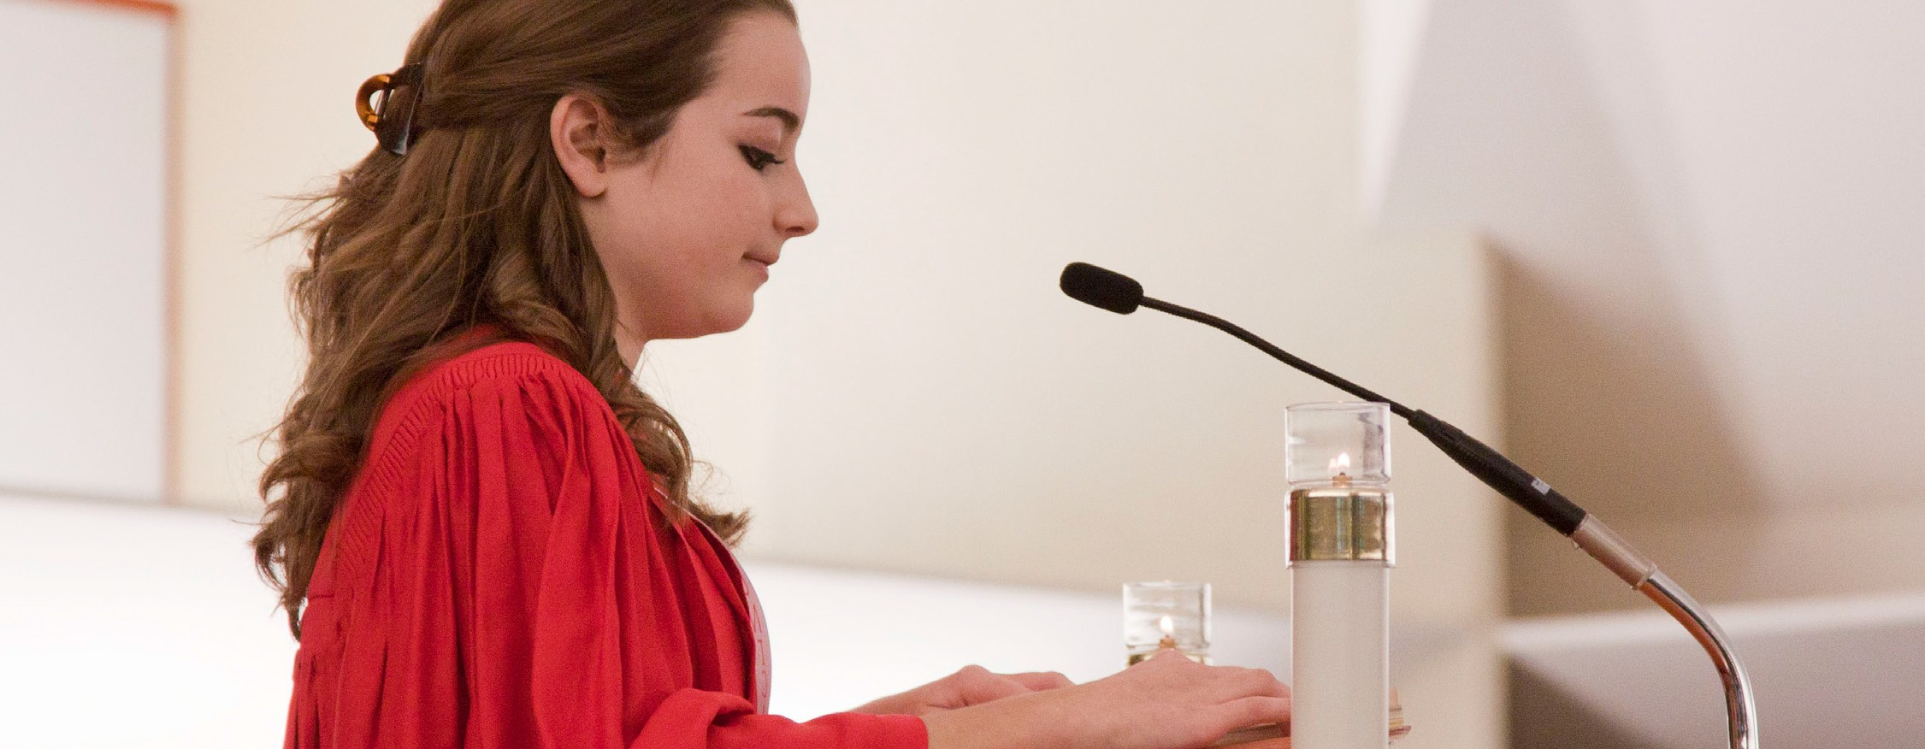
UN MOMENTO DE CORRESPONSABILIDAD

Domingo de Pentecostés
Junio 4 de 2017 • Misa durante el Día
Este fin de semana nosotros celebramos la Fiesta de Pentecostés y la venida del Espíritu Santo entre los creyentes de la primera Iglesia. San Pablo nos recuerda el poder especial que el Espíritu Santo ha derramado sobre nosotros, y cómo este poder nos provee el potencial para vivir extraordinarias vidas de fe. Los buenos corresponsables reconocen este poder y usan sus dones a través del canal de la gracia de dios, para transformar sus vidas y las vidas de otros, y por consecuencia apresuran el Reino de Dios. Los buenos corresponsables saben que a través del Espíritu Santo ellos pueden proclamar: “Jesús es el Señor.” ¿Creemos nosotros verdaderamente que Jesús es nuestro Señor? Y, si es así, ¿cómo lo manifestamos?

Solemnidad de la Santísima Trinidad
Fin de Semana del 10/11 de Junio de 2017
En la segunda lectura de hoy, el llamado final de San Pablo es un llamado a la unidad. Dios creó esa unidad. Los buenos corresponsables que comparten la vida de Cristo en la Eucaristía, pertenecen el uno al otro, del mismo modo en
el que Dios goza la unidad de tres personas, Padre, Hijo y Espíritu Santo. Nosotros somos una íntima parte de la unión divina de Dios, de la “familia” de Dios. San Pablo sostiene que nosotros debemos actuar de esta manera. En la Iglesia hay una unión familiar, sin embargo, hay suficiente espacio para la variedad. Los cristianos corresponsables usan la variedad de sus dones únicos para vivir una fe Trinitaria, en unidad, promoviendo la paz y la justicia de Cristo. ¿Cómo promovemos nosotros la unidad en nuestra parroquia?

Solemnidad del Santísimo Cuerpo y Sangre de Cristo Fin de Semana del 17/18 de Junio de 2017
Entre los vitales temas Eucarísticos proclamados en las lecturas de hoy, está la noción de “participación” como la encontrada en la carta de San Pablo a los Corintios. Los
buenos corresponsables son parte de la familia Eucarística: amorosos, acogedores, serviciales. Una parte importante de vivir como corresponsable proviene de las muchas maneras en las que podemos participar en la vida de la Iglesia. Sin importar cuánto tiempo tenemos para dar, sin importar nuestras habilidades o intereses, sin importar cuál es nuestro nivel de compromiso, hay una manera de participar como buen corresponsable para enriquecer nuestras vidas, y construir el Cuerpo de Cristo. ¿Cómo participa usted en la vida de su parroquia?

Décimo Segundo Domingo del Tiempo Ordinario Fin de Semana del 24/25 de Junio de 2017
Jesús habla a sus discípulos sin rodeos: si nosotros reconocemos a Jesús públicamente, Él nos recordará delante de Dios, nuestro Padre. Si nosotros negamos a Jesús, Él se olvidará de nosotros. Sería muy raro que un cristiano negara a Jesús públicamente. Sin embargo, nosotros podemos negar a Jesús en maneras más sutiles. Hay mucha gente que olvida, convenientemente, todo lo que se refiere a Jesús y al trabajo de su Reino en sus vidas diarias, en los momentos de debilidad, de inmadurez espiritual o cuando enfrentan tiempos difíciles. Los buenos corresponsables fortalecen
su confesión de Cristo a través de la oración y asistiendo regularmente a Misa, examinando sus vidas y acudiendo a la confesión con frecuencia, y recordándose diariamente a sí mismos que Jesús vive en ellos/as. Dedique un tiempo para dar una mirada a su propia vida diaria. ¿Reconoce usted a Cristo ante otros? ¿Con qué frecuencia recuerda que Cristo vive en usted?

International Catholic
Stewardship Council
ICSC@catholicstewardship.org
(800) 352-3452
www.catholicstewardship.com

